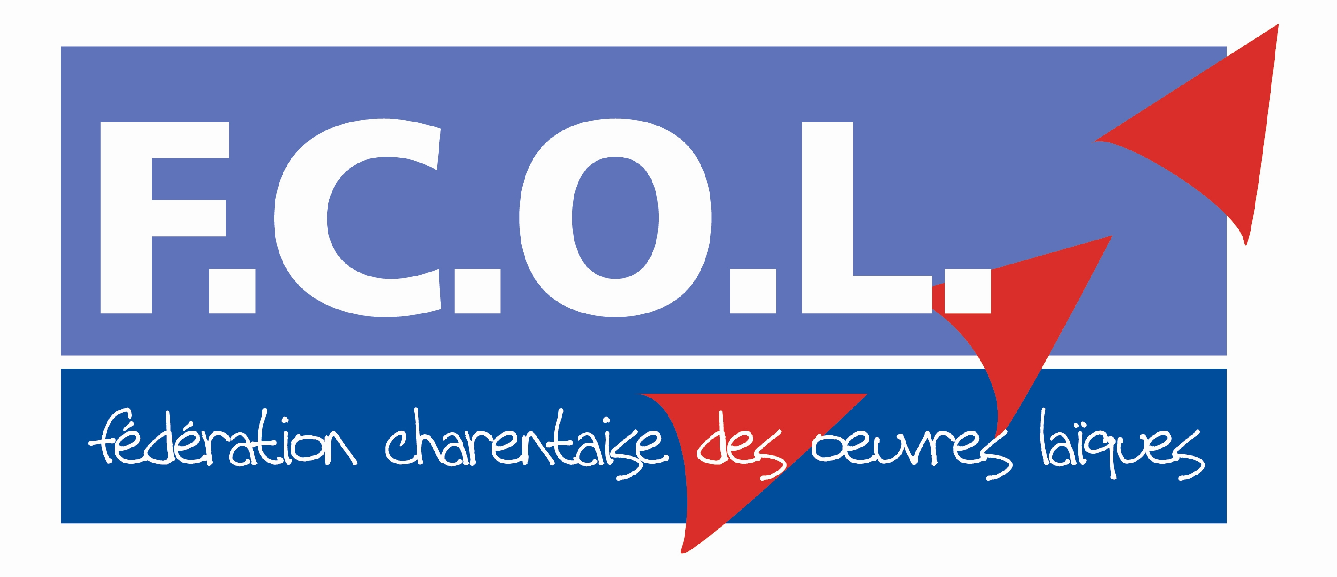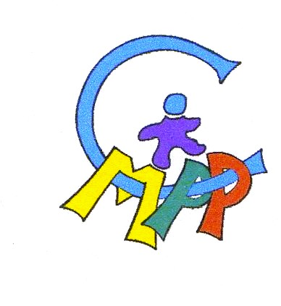
CENTRE MEDICO PSYCHO PEDAGOGIQUE
28 Place Beaulieu 16100 COGNAC
 05 45 82 19 27 -  05 45 83 93 12

e.mail : cmpp.cognac@wanadoo.fr

La Fédération Charentaise des œuvres Laïques recrute pour le Centre Médico Psycho Pédagogique de Cognac (antennes de Barbezieux et Rouillac)

UN ( E ) ORTHOPHONISTE
Contrat à durée indéterminée à temps plein

Convention collective Nationale du Travail du 15 mars 1966

Travail en équipe pluridisciplinaire, d’orientation psychanalytique
Bilans orthophoniques et suivis d’enfants
Participation aux synthèses et aux réunions institutionnelles
Travail en réseau

Poste à Pourvoir début janvier 2015

Adresser C. V. et lettre de motivation à :

Monsieur le Directeur Administratif et Pédagogique
CMPP COGNAC
28, Place Beaulieu
16 100 COGNAC

Ou par mail à : cmpp.cognac@wanadoo.fr

Plus de renseignements au 05 45 82 19 27

